Documentation Produit – JAVA

Table des matières

Maquettage & Guide utilisateur 2

Cas d’utilisation 8

AJOUTER UNE COMMANDE 8

RECHERCHER UNE COMMANDE 8

# Maquettage & Guide utilisateur

Toutes les fonctionnalités sont disponibles depuis le menu déroulant dans la page d’Accueil (main)

Page d’Accueil (main) :

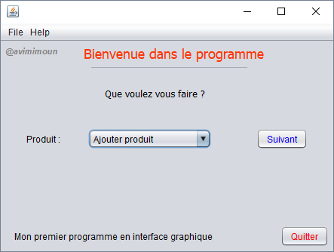

Lister produit :

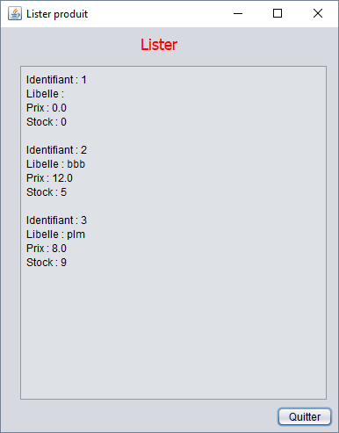

Formulaire rechercher produit :

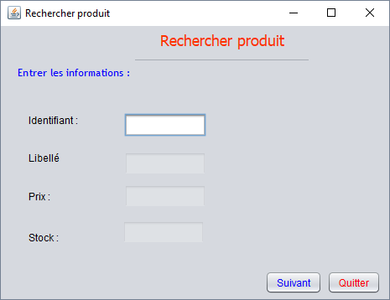

Rechercher produit :

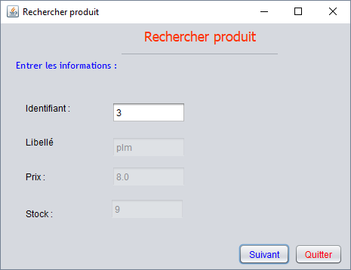

Ajouter un produit :

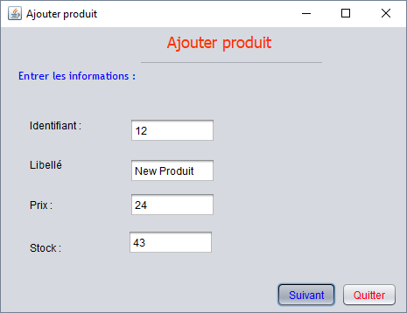

Supprimer un produit :

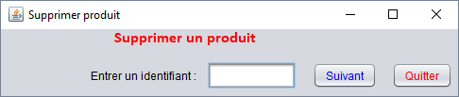

Rechercher le prix max :

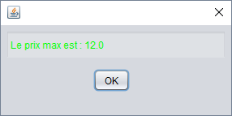

Rechercher la valeur du stock :

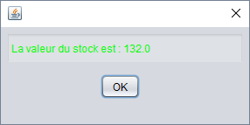

Formulaire modifier un produit :

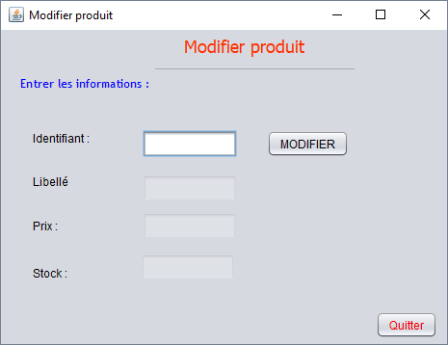

Modifier un produit ;

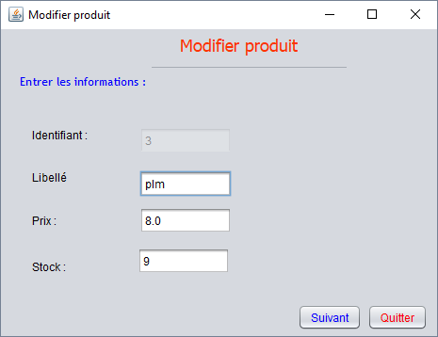

Ajouter un client :

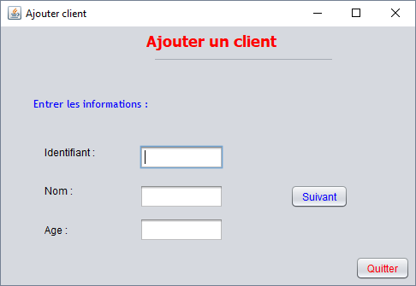

Lister un client :

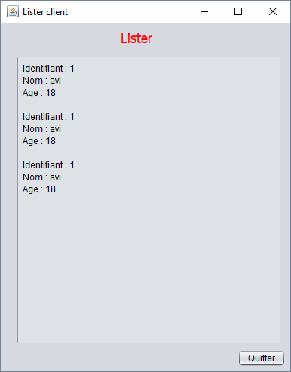

Ajouter une commande :

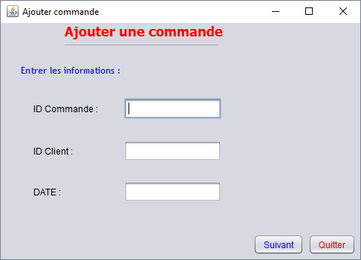

# Cas d’utilisation

## AJOUTER UNE COMMANDE

1. Le système affiche le menu général

2. L'utilisateur choisit "Ajouter commande"

3. Le système demande la saisie des infos : numéro-commande, date, id-client

4. L'utilisateur entre les informations demandées

5. Le système demande les infos sur un produit (id, qte)

6. L'utilisateur entre les informations demandées

7. Le système demande à l'utilisateur s'il veut continuer

8. L'utilisateur choisit de continuer (retour à l'étape 5) ou de s'arrêter

9. Le système enregistre et retourne un message

**Exception**

6.1 Si id prod n'existe pas : message d'erreurs

4.1 Si le numéro de commande existe déjà : message d'erreurs

4.1 Si id client n'existe pas : message d'erreurs

## RECHERCHER UNE COMMANDE

1. Le système affiche le menu général

2. L'utilisateur choisit "Rechercher commande"

3. Le système demande le numéro commande

4. L'utilisateur entre numéro commande

5. Le système affiche la commande recherchée